Dış kaplama 20

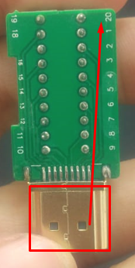

Kablodaki normal yeşil, kablonun hdmi’ndaki üstten 4. Deliğe denk geliyor

